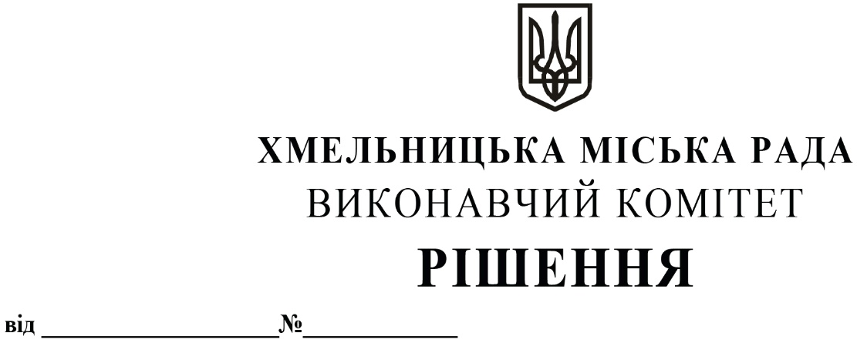
Про виділення коштів
з цільового фонду Хмельницької
міської ради

Розглянувши клопотання керуючого справами виконавчого комітету та відповідно до рішення четвертої сесії Хмельницької міської ради від 31.10.2006 року № 2 «Про утворення цільового фонду Хмельницької міської ради соціально-економічного та культурного розвитку Хмельницької міської територіальної громади та затвердження Положення про нього» зі змінами та доповненнями, керуючись Законом України «Про місцеве самоврядування в Україні», виконавчий комітет міської ради

ВИРІШИВ:

1.Виділити з цільового фонду Хмельницької міської ради кошти в сумі 49 990,00 грн (сорок дев`ять тисяч дев`ятсот дев`яносто гривень 00 коп.) на придбання шкіргалантерейної продукції для відзначення кращих працівників підприємств, організацій та установ міста, військовослужбовців військових частин міста (згідно з додатком).
2.Видатки здійснити за рахунок коштів п.3.2.6 цільового фонду Хмельницької міської ради.
3.Контроль за виконанням рішення покласти на керуючого справами виконавчого комітету Ю.Сабій, начальника відділу бухгалтерського обліку, планування та звітності- головного бухгалтера Л.Стародуб.

Міський голова Олександр СИМЧИШИН

Додаток
до рішення виконавчого комітету
від 11.04.2024 № 692

Перелік найменування шкіргалантерейної продукції, якою відзначатимуться кращі працівники підприємств, організацій та установ міста, військовослужбовці військових частин міста
№ | Найменування продукції | Одиниця виміру | Кількість
1. | Шкіргалантерейна продукція (ремені шкіряні) | штуки | 100

Керуючий справами виконавчого комітету Юлія САБІЙ

